机构编制核查信息采集表常见问题解答

- 信息采集表运行环境有什么要求？
答：核查信息采集表基于Excel软件制作，必须在装有Excel软件的机器上运行、填报。采集表支持Excel 2003、2007、2010、2013等多个版本，不支持WPS软件。
- 生成上报表出错或者无法生成上报表怎么解决？
答：信息采集表使用了Excel宏技术，大多数电脑Excel软件默认设置中宏的安全性设为高，需要重新调整设置为“低”，使用宏生成上报表。
Excel 2003调整方法如下：
依次打开Excel“工具”->“宏”->“安全性”，如下图：
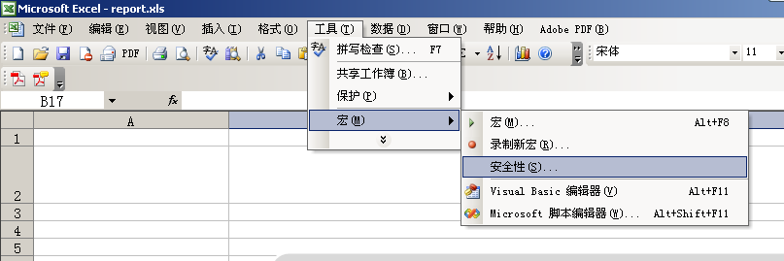
单击“安全性”菜单后，设置安全性为“低”，如下图：
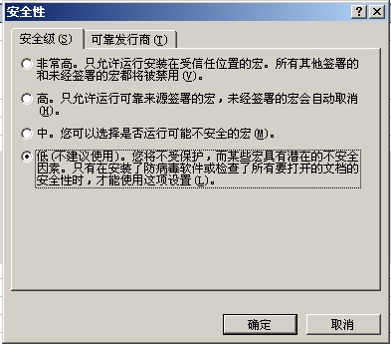

Excel 2007调整方法如下：
运行上报表生成程序时若遇到以下错误提示：
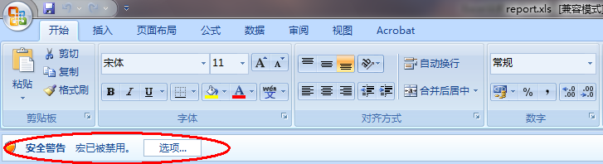
则打开“选项”，选择“启用此内容”，如下图：
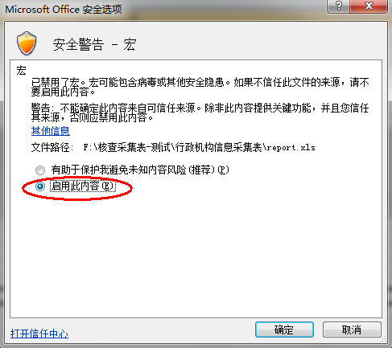

Excel 2010、2013调整方法如下：
依次打开Excel“文件”->“选项”->“信任中心”，如下图：
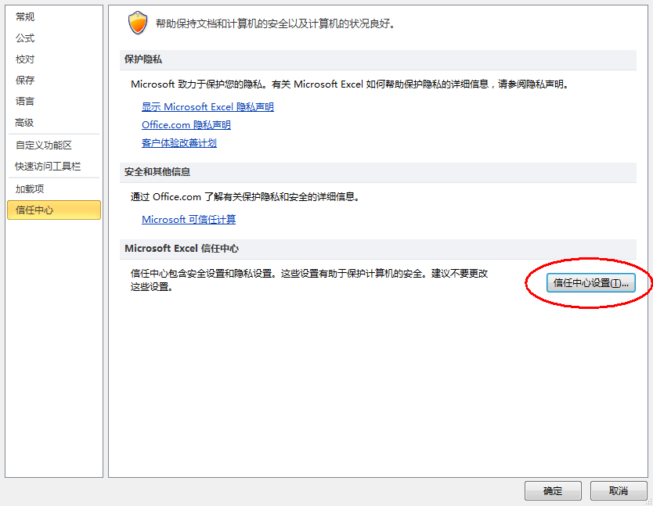

点击“信任中心设置”按钮，打开如下图所示，进入“宏设置”，选择红色框内的“启用所有宏”，确定即可
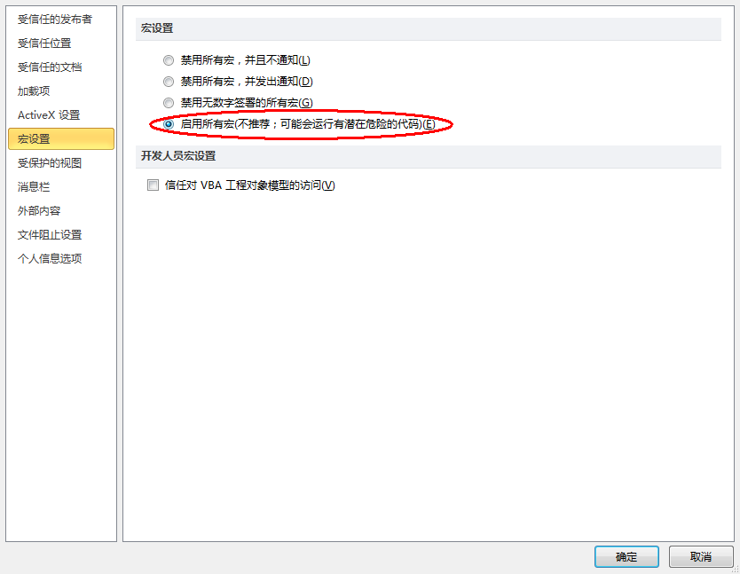

- 日期在表格中应如何填报？
答：信息采集表日期格式都是YYYY-MM-DD，精确到日，若无法精确到具体哪天，日可以直接填01。
4、上报表生成程序被杀毒软件误判为恶意程序怎么处理？
答：由于上报表生成程序使用了Excel宏技术，会被360、瑞星等杀毒软件误判为恶意软件，若提示“是否信任”，则将该程序加入信任列表；若被误删除，则在填报期间先暂停杀毒软件，重新复制程序后填报。

